Thema 4

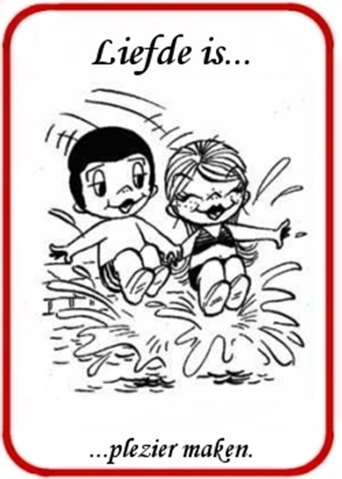**Seksualiteit en relaties**

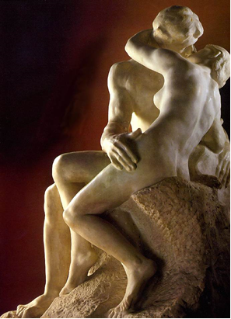

**HV2 – V2 schooljaar 2013-2014**

**§ 1 Verliefd – wat is dat eigenlijk (voor jou ☺)?**



**Lang leve de liefde**Bekijk samen met je klas aflevering 1 van ‘Lang leve de Liefde’ 🡪 *Wat gebeurt er met jou?*

Opdracht 1 Wat is verliefdheid? Wanneer ben je verliefd? We gaan proberen hier een omschrijving van te maken.

Dat doen we in de volgende stappen:

1. Probeer met je buurman of buurvrouw, dus met jullie tweeën, het eens te worden over wat verliefdheid is. Kijk of jullie elkaar aan kunnen vullen. Schrijf op waarover jullie het eens zijn geworden.
2. Als jullie het eens zijn, ga je proberen om het met een ander tweetal samen eens te worden. Dus weer over de vraag wat verliefdheid is. Er mag best wat veranderen, je mag je over laten halen om iets anders te vinden, maar probeer samen tot een mooie omschrijving van verliefdheid te komen. Ook nu moet je weer samen met je groepje tot één omschrijving komen die je op papier zet.
3. 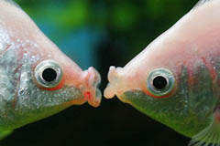Als laatste stadium gaan we kijken of we met de hele klas tot een omschrijving van verliefdheid kunnen komen. We zetten alle resultaten van de groepjes op een rij en gaan kijken of we er één omschrijving van kunnen maken.

Gebruik het magazine ‘Lang leve de liefde’ om je te laten helpen. Vooral op bladzijde 4 en 5 kun je veel verschillende ervaringen en meningen over verliefdheid vinden.

De omschrijving van jouw klas: ……………………………………………………………...

…………………………………………………………………………………………………..

…………………………………………………………………………………………………..

**§ 2 Wat gebeurt er met jou?**

|  |
| --- |
| Je hebt al heel wat ontwikkelingen doorgemaakt om te zijn waar je nu bent. Als baby leerde je kruipen, daarna zette je je eerste stapjes en sprak je je eerste woordjes. Als peuter begon je hele zinnen en verhaaltjes te vertellen. Als kleuter mocht je voor het eerst naar de basisschool waar je leerde lezen en schrijven. Aan het einde van de basisschool, begin middelbare school kwam je in de puberteit. In de puberteit verandert er veel, je lichaam wordt volwassen. Soms ben je onzeker over jezelf of je voelt je onhandig. Daarnaast wordt je ook zelfstandiger, je gaat er misschien ook meer op uit met je vrienden. Ook kan je verliefd worden en verkering krijgen. Hoe zit dat bij jou? |

**Opdracht 1** Je krijgt van de docent een leeg A3 vel. Maak samen met je buurman of buurvrouw een woordweb met in het midden: Seksualiteit en relaties. Schrijf alles op waar je aan denkt!

|  |
| --- |
| **Primaire geslachtskenmerken** Als een baby geboren is, zie je meteen of het een jongetje of een meisje is. De kenmerken van mensen waaraan we het geslacht herkennen, noemen we geslachtskenmerken.  De geslachtskenmerken die al bij de geboorte aanwezig zijn, heten **primaire geslachts-kenmerken**. In het plaatje hiernaast zie je de primaire geslachtskenmerken van een jongetje en een meisje. Een jongetje herken je aan zijn penis en zijn balzak. Een meisje herken je aan haar vagina en haar schaamlippen.  **Secundaire geslachtskenmerken** Ongeveer na je tiende verjaardag vinden er veranderingen bij jezelf plaats en kom je in de puberteit. In de puberteit verander je lichamelijk, geestelijk en sociaal. Sommige van de lichamelijke veranderingen kun je aan jezelf zien. Bijvoorbeeld dat je op ongeveer 12-jarige leeftijd snel begint te groeien (de groeispurt). Je kunt je daardoor lang en slungelachtig gaan voelen. Je krijgt haargroei onder je oksels en rond je geslachtsorganen. Andere lichamelijke veranderingen kun je niet aan jezelf zien. Bijvoorbeeld dat in je lichaam je voortplantingsorganen beginnen te functioneren. De geslachtskenmerken die vanaf je tiende jaar ontstaan, heten de **secundaire geslachtskenmerken**. Je kunt deze kenmerken zien als je een volwassene vergelijkt met een kind (zie het plaatje op de volgende pagina).  Bij jongens begint in de puberteit de vorming van zaadcellen. Zij zullen in de puberteit hun eerste zaadlozing krijgen. Op het gezicht zullen de eerste haartjes te zien zijn die een baard en snor kunnen gaan vormen. Verder beginnen de borstharen te groeien en krijgt een jongen meer spieren.  Bij meisjes begint in de puberteit de rijping van de eicellen. Zij zullen voor het eerst  ongesteld worden (menstruatie). Ook krijgt een meisje in de puberteit rondere lichaamsvormen (zoals bredere heupen) en borsten.  Er zijn ook secundaire geslachtskenmerken die zowel jongens als meisjes krijgen.  Dit is de groei van haar rond de geslachtsdelen (schaamhaar) en haar onder de armen (okselhaar). Ook de baard in de keel zal in de puberteit plaatsvinden. Bij jongens valt dit meer op dan bij meisjes, de stem van een jonge man wordt zwaarder. |

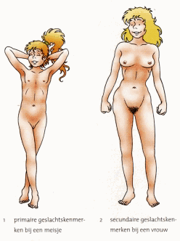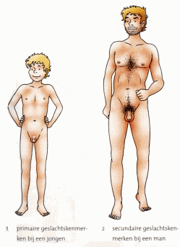***>> Lees de tekst en bekijk de afbeeldingen op blz. 166 t/m 168***

**Opdracht 2**

Beantwoord de vragen

1. Wat is het verschil tussen primaire en secundaire geslachtskenmerken?

…………………………………………………………………………………………………..

…………………………………………………………………………………………………..

…………………………………………………………………………………………………..

…………………………………………………………………………………………………..

1. Geef hieronder in een schema weer wat de verschillende primaire en secundaire geslachtskenmerken zijn bij vrouw en man. Geef ook aan welke secundaire geslachtskenmerken zowel bij de man al bij de vrouw voorkomen (beide).

|  |  |  |  |
| --- | --- | --- | --- |
|  | **Vrouw** | **Man** | **Beide** |
| **Primaire**  **geslachts-kenmerken** |  |  |  |
| **Secundaire geslachts-kenmerken** |  |  |  |

**Opdracht 3** De volgende vragen hebben betrekking op het schema van Afbeelding 4 op blz. 167 van je tekstboek. Bekijk dit goed.

1. Op welke leeftijd kan de groei van schaamhaar beginnen?

Bij meisjes: …………………………………Bij jongens: …………………………………..

1. Op welke leeftijd begint gemiddeld de groei van schaamhaar?

Bij meisjes: …………………………………Bij jongens: …………………………………..

1. Wat is de leeftijd waarop de groeispurt van de puberteit nog op het laatst kan beginnen?

Bij meisjes: …………………………………Bij jongens: …………………………………..

1. Bij wie van beide voltrekt het begin van de groeispurt zich gemiddeld later, bij

meisjes of bij jongens? …………………………………………………………………..

1. Hoeveel leeftijdsverschil zit er gemiddeld tussen het tijdstip van de beginnende

groeispurt bij meisjes en bij jongens? ………………………………………………….

1. Hoeveel leeftijdsverschil zit er gemiddeld tussen het begin van de extra groei van

de penis en van de teelballen? …………………………………………………………

1. In welk deel van het geslachtsorgaan begint de extra groei eerst?

……………………………………………………………………………………………..

**Puberteit: hoe ontstaan die lichamelijke veranderingen eigenlijk?**

|  |
| --- |
| **Hoe wordt de ontwikkeling van de geslachtskenmerken bepaald?**  Van welk geslacht je bent, wordt bepaald door je erfelijke eigenschappen. Elk geslacht heeft zijn eigen specifieke kenmerken, de geslachtskenmerken. Je wordt geboren met jouw primaire geslachtskenmerken. In je boek staat welke deze zijn. In de puberteit ontwikkel je daarnaast de secundaire geslachtskenmerken. Ook die worden in het boek uitgelegd. Maar hoe komt het nou dat deze ontwikkeling in de puberteit op gang komt?  Die ontwikkeling wordt op gang gebracht door **hormonen**. Hormonen zijn chemische stoffen, die door bepaalde klieren in je lichaam geproduceerd worden. Elk hormoon regelt één of meer specifieke processen in je lichaam. Hormonen worden door de bloedvaten naar de plaats van bestemming getransporteerd, waar ze een proces op gang brengen. De hormonen die de ontwikkeling van de voortplantingsorganen regelen worden **geslachtshormonen** genoemd.  Bij de jongen wordt het geslachtshormoon **testosteron** geproduceerd in de teelballen. Dit hormoon is tijdens de fase van de zwangerschap verantwoordelijk voor het ontstaan van de primaire geslachtskenmerken. Tijdens de fase van de puberteit zorgt dit hormoon ook voor het ontstaan van de secundaire geslachtskenmerken. Het geslachtshormoon **oestrogeen** regelt de ontwikkeling van de geslachtskenmerken bij de vrouwen. Dit hormoon wordt onder andere geproduceerd in de eierstokken en is verantwoordelijk voor de ontwikkeling van de secundaire geslachtskenmerken bij het meisje in de puberteit.  Je moet niet denken dat testosteron alleen in de man voorkomt en oestrogeen alleen in de vrouw. Beide geslachten produceren beide soorten geslachtshormonen, alleen in andere verhoudingen. Een man produceert bijvoorbeeld 7 milligram testosteron per dag, terwijl een vrouw maar 2 milligram gemiddeld per dag aanmaakt. Daarnaast produceert een vrouw veel meer oestrogeen dan de man. Het lichaam luistert dus naar een bepaald evenwicht van hormonen. |

**Opdracht 4** *Beantwoord de volgende vragen.*

1. Wat zijn hormonen?

…………………………………………………………………………………………………..

…………………………………………………………………………………………………..

…………………………………………………………………………………………………..

1. Hoe worden hormonen die de ontwikkeling van de voortplantingsorganen regelen genoemd?

…………………………………………………………………………………………………..

1. Welk geslachtshormoon produceert een jongen?

…………………………………………………………………………………………………..

1. Waar wordt het geslachtshormoon van een jongen geproduceerd?

………………………………………………………………………………………………….

1. Welk geslachtshormoon produceert een meisje?

………………………………………………………………………………………………….

1. Waar wordt het geslachtshormoon van een meisje geproduceerd?

…………………………………………………………………………………………………

|  |
| --- |
| **Wat verandert er geestelijk en sociaal in de puberteit?** In de puberteit verander je niet alleen lichamelijk, maar ook **geestelijk**. Je groeit langzaam naar de volwassenheid toe. Bij de een gaat dit wat sneller dan bij de ander. Gemiddeld worden meisjes eerder volwassen dan jongens.  In de puberteit krijg je meer belangstelling voor andere mensen. **Seksualiteit** begint een steeds belangrijkere rol in je leven te spelen. Je voelt je soms heel sterk aangetrokken tot één speciaal persoon. Je kunt op zo iemand **verliefd** worden. Je probeert zijn of haar aandacht te trekken en extra aardig te zijn voor deze persoon. Als de ander ook verliefd op jou wordt, kun je met deze persoon een vaste **relatie** (verkering) beginnen. Sommige meiden of jongens worden verliefd op iemand van het eigen geslacht: ongeveer 6% van de mannen en 5% van de vrouwen in Nederland is homoseksueel. **Homoseksualiteit** komt overal ter wereld voor, maar niet in ieder land kan je je homoseksuele gevoelens uiten. Het is in Nederland verboden iemand te discrimineren die homo is. Sommige mensen vallen op jongens en op meisjes, dit heet **biseksueel**. Het duurt vaak even voordat je erachter komt of je op jongens of op meisjes valt, of op allebei. In de puberteit verander je ook **sociaal**. Je gaat je anders opstellen tegenover je ouders. Je wilt niet meer als kind behandeld worden en soms heb je last van woede-uitbarstingen. Ook ga je anders om met je vrienden of vriendinnen. Terwijl je vroeger misschien het liefst één goede vriend of vriendin had, voel je je nu wellicht fijner in een groepje jongeren. Je kunt de puberteit doormaken als een leuke of spannende tijd, maar je kunt je ook vaak heel onzeker voelen. Soms voel je je eenzaam en verdrietig. Deze gevoelens horen bij de puberteit en gaan vanzelf over als je volwassen bent. |

**Opdracht 5** In het onderstaande schema worden de veranderingen van de puberteit onderscheiden in lichamelijk, geestelijk en sociaal. Vul in elke kolom twee voorbeelden in van deze verschillende kanten van de ontwikkeling.

|  |  |  |
| --- | --- | --- |
| **Lichamelijk** | **Geestelijk** | **Sociaal** |
|  |  |  |

**§ 3 Penis en zo**

*>> Lees de tekst en bekijk de afbeeldingen op blz. 169 t/m 171*

*>> Bekijk de dvd biobits “de man” (10 min)*

**Opdracht 6** Vul de namen van de onderdelen van het mannelijk geslachtsorgaan in.

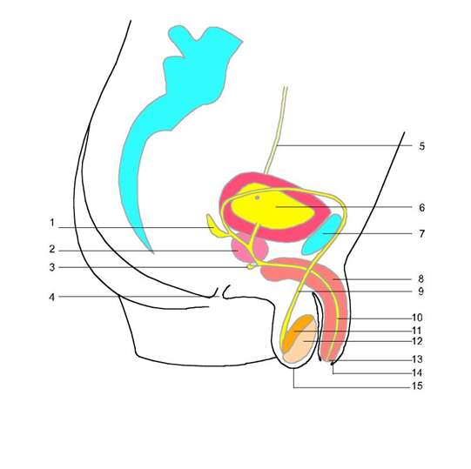

|  |  |  |  |
| --- | --- | --- | --- |
| **Nr.** | **Naam van het orgaan** | **Nr.** | **Naam van het orgaan** |
| **1** |  | **9** |  |
| **2** |  | **10** |  |
| **4** |  | **11** |  |
| **5** |  | **12** |  |
| **6** |  | **13** |  |
| **7** |  | **14** |  |
| **8** |  | **15** |  |

**Opdracht 7** Hieronder zie je weer een tabel. Beschrijf de functie van de genoemde onderdelen van het mannelijk geslachtsorgaan.

|  |  |
| --- | --- |
| **Naam orgaan** | **Functie orgaan** |
| Teelbal |  |
| Bijbal |  |
| Zaadblaasjes |  |
| Prostaat |  |
| Zaadleiders |  |
| Urinebuis |  |
| Penis |  |
| Zwellichaam |  |
| Eikel |  |
| Voorhuid |  |

**Opdracht 8** Beantwoord de volgende vragen

1. Waaruit bestaat sperma?

…………………………………………………………………………………………………

1. Een man komt klaar. Geef de namen van de organen in de volgorde van onderdelen van het mannelijk geslachtsorgaan waar het zaad zich bevindt of langskomt op de reis van binnen naar buiten.

…………………………………………………………………………………………………

…………………………………………………………………………………………………

…………………………………………………………………………………………………

1. De tekst in het boek beschrijft drie manieren waarop een man klaar kan komen. Welke manieren zijn dit?

…………………………………………………………………………………………………

1. Kijk goed naar het schema in Afbeelding 4 op blz. 167 van je tekstboek. Maak in het kader hieronder zo’n zelfde balk, maar dan over de leeftijd van de eerste zaadlozing. Geef met twee kleuren de leeftijdsfase aan waarin de eerste zaadlozing plaatsvindt (blauw) en de gemiddelde leeftijd daarvan (rood). Ga uit van de leeftijd van 8 jaar tot 20 jaar.

|  |
| --- |
|  |

**Opdracht 9** Lees de onderstaande tekst en beantwoord de volgende vragen

|  |
| --- |
| **Hormoonachtige stoffen in het milieu**  Zoals in de vorige paragraaf is beschreven, zijn alle hormonen zowel in man als vrouw aanwezig, alleen in een ander evenwicht. Verstoring van dit evenwicht kan dus ook de balans van de geslachtelijke ontwikkeling in mens en dier verstoren. Er zijn namelijk heel wat kunstmatige chemische stoffen, die door de mens voor allerlei doeleinden gemaakt worden, waarvan de werking lijkt op die van vrouwelijke hormonen. Deze stoffen komen in het milieu terecht en worden opgenomen door mens en dier. Wetenschappelijk onderzoek heeft die verstoring in lichaamsontwikkeling voor verschillende diersoorten aangetoond. Een artikel van de afdeling Milieutoxicologie (leer van de vergiften in het milieu) van de Universiteit van Gent (Begië) noemt als voorbeelden: De vervrouwelijking van de populatie bot in het IJsselmeer, de verstoring van de voortplanting bij visetende vogelsoorten en de verstoring van de geslachtelijke ontwikkeling bij slakken als purperslak en wulk. Bron: <http://www.vliz.be/Docs/Groterede/GR04_verstoring.pdf>.  Ook worden steeds meer tweeslachtige waterdieren aangetroffen, die van nature eenslachtig horen te zijn. Een van de redenen die daarvoor gegeven worden is het grootschalig gebruik van de pil als anticonceptiemiddel. De pil bestaat uit een **synthetisch** (kunstmatig gemaakt) hormoon, dat voor een deel het vrouwelijk lichaam weer verlaat via de weg van de urine. Wetenschapster Titia de Mes promoveerde in 2007 op een onderzoek waarin zij aantoonde dat waterzuiveringsinstallaties er niet in slagen om alle hormonale stoffen uit de urine van mensen uit het afvalwater te zuiveren.  Een andere bron voor dit soort effecten zijn de **ftalaten**. Dit zijn stoffen die in allerlei producten van plastic verwerkt worden om het plastic soepel te maken. Ook ftalaten lijken op vrouwelijke hormonen. Meisjes met een vroegtijdige ontwikkeling van de borsten blijken hogere concentraties ftalaten in hun bloed te hebben. (Bron: site van Greenpeace Nederland, zoek op: ftalaten). Over de invloed van deze stoffen op mensen is men het nog niet eens. Milieuorganisaties en wetenschappers voeren hierover nog een heftige discussie. |

1. Beantwoord de volgende vraag. Welke onderzoeksresultaten in bovenstaand verhaal maken duidelijk dat de geslachtelijke ontwikkeling van dieren beïnvloed wordt door hormoonachtige stoffen in het milieu?

…………………………………………………………………………………………………

…………………………………………………………………………………………………

…………………………………………………………………………………………………

1. Wat zou er gebeuren als er teveel vrouwelijke geslachtshormonen in ons drinkwater komen?

…………………………………………………………………………………………………..

…………………………………………………………………………………………………..

**§ 4 Vagina en zo**

*>> Lees de tekst en bekijk de afbeeldingen op blz. 171 t/m 173*

>> Bekijk de dvd biobits: de vrouw (10 min)

**Opdracht 10** Vul de namen van de onderdelen van het vrouwelijk geslachtsorgaan in.

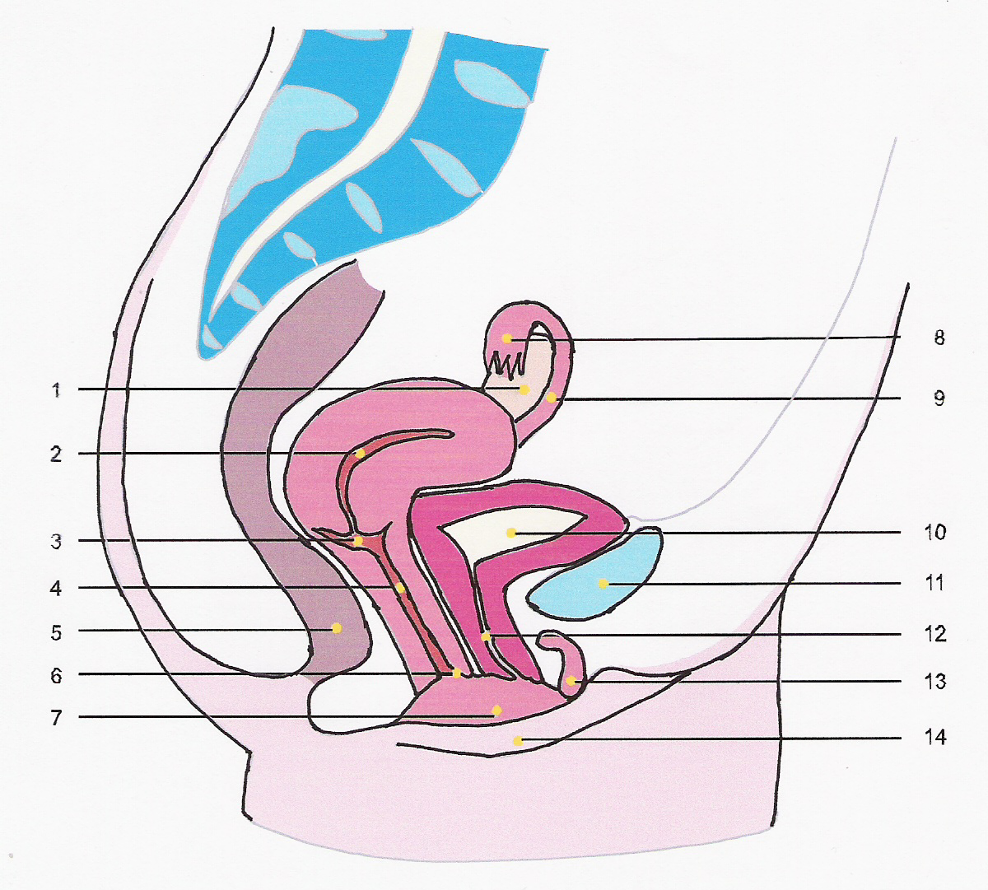

|  |  |  |  |
| --- | --- | --- | --- |
| **Nr.** | **Naam onderdeel** | **Nr.** | **Naam onderdeel** |
| **1** |  | **8** |  |
| **2** |  | **9** |  |
| **3** |  | **10** |  |
| **4** |  | **11** |  |
| **5** |  | **12** |  |
| **6** |  | **13** |  |
| **7** |  | **14** |  |

**Opdracht 11** Hieronder zie je weer een tabel. Beschrijf de functie van de genoemde onderdelen van het vrouwelijk geslachtsorgaan.

|  |  |
| --- | --- |
| **Orgaan** | **Functie** |
| **Eierstokken** |  |
| **Eileiders** |  |
| **Baarmoeder** |  |
| **Vagina** |  |
| **Kleine schaamlippen** |  |
| **Clitoris** |  |

**Opdracht 12** Beantwoord de volgende vragen

1. Waaruit kun je afleiden dat een vagina vrijwel nooit te klein zal zijn voor een penis in erectie?

…………………………………………………………………………………………………

…………………………………………………………………………………………………

1. De wand van de baarmoeder bestaat uit twee verschillende soorten weefsels. Geef deze in onderstaand schema aan en geef aan wat de functies zijn van beide lagen in de wand. De functie van de buitenste weefsellaag staat niet in de tekst van deze paragraaf. Leidt uit de functie van de baarmoeder af wat de functie van deze buitenste weefsellaag is.

|  |  |
| --- | --- |
| **Baarmoederwand**  **bestaat uit:** | **Functie van beide lagen:** |
|  |  |
|  |  |

1. Wat is een ovulatie? Geef een ander woord hiervoor en beschrijf wat er bij een ovulatie gebeurt.

…………………………………………………………………………………………………

…………………………………………………………………………………………………

1. Kan een eicel door meerdere zaadcellen bevrucht worden? Leg je antwoord uit.

…………………………………………………………………………………………………

…………………………………………………………………………………………………

…………………………………………………………………………………………………

1. Een man en een vrouw hebben gevreeën en de vrouw blijkt een paar weken later zwanger. Beschrijf de weg die de zaadcel vanuit de man tot in de vrouw heeft afgelegd, tot het moment van bevruchting. Geef de namen van de (onderdelen van) organen die de zaadcel heeft gepasseerd op weg naar de eicel.

…………………………………………………………………………………………………

…………………………………………………………………………………………………

…………………………………………………………………………………………………

1. In de tekst van je boek staat dat de eileiders de eicel vervoeren naar de baarmoeder. Wat concludeer je hieruit: kan de eicel zelf bewegen of hebben de eileiders een transportsysteem?

…………………………………………………………………………………………………

**Opdracht 13** Open de folder ‘*Feiten en fabels over het maagdenvlies*’ van de Nisso Rutges groep (Instituut voor voorlichting over seksualiteit). Deze kun je vinden op de site die voor dit thema is gemaakt door de docent (gebruik de link in SOM). Lees de folder door en beantwoord de vragen.

1. Wat is de definitie van ‘maagd zijn’?

…………………………………………………………………………………………………..

…………………………………………………………………………………………………..

1. Heeft maagdenvlies met maagdelijkheid te maken?

…………………………………………………………………………………………………

…………………………………………………………………………………………………

1. Wat is er onjuist aan de benaming ‘maagdenvlies’?

…………………………………………………………………………………………………

…………………………………………………………………………………………………

1. Geef een paar manieren waarop het maagdenvlies veranderd kan zijn zonder dat een meisje seks heeft gehad met een jongen.

…………………………………………………………………………………………………

…………………………………………………………………………………………………

1. Jongens hebben geen maagdenvlies. Kunnen jongens maagd zijn?

…………………………………………………………………………………………………

1. Op internet worden pillen aangeboden (*Virgin again*) waarmee een vrouw bij een vrijpartij kan doen alsof ze maagd is. De pillen worden vóór het vrijen vaginaal ingebracht en laten na een tijdje een vloeistof los die op bloed lijkt. Wat zou een motief kunnen zijn om dit soort pillen te gebruiken?

…………………………………………………………………

…………………………………………………………………………………………………..

…………………………………………………………………………………………………..

**§ 5 Waar ben jij aan toe? – Wat zijn jouw grenzen?**

Bekijk samen met je klas aflevering 2 van **‘Lang leve de Liefde’:** *Waar ben jij aan toe?*

**Opdracht 14** Maak de volgende opdrachten

1. Lees de verschillende meningen over de vraag ‘Moeten we alles samen doen?’ en vul hieronder jouw eigen mening of advies in:

…………………………………………………………………………………………………..

…………………………………………………………………………………………………..

…………………………………………………………………………………………………..

1. Hoe oud zijn jongeren als ze voor het eerst seks hebben volgens jou?

…………………………………………………………………………………………………..

1. Heb je wel eens porno gekeken? In ‘Lang leve de Liefde’ staat de stelling: Porno is geen echte seks. Ben je het daarmee eens? Of oneens? Geef dat hieronder aan, maar onderbouw jouw mening wel met een argument!

…………………………………………………………………………………………………..

…………………………………………………………………………………………………..

…………………………………………………………………………………………………..

1. Kruis aan welk type het meest bij jou past. Vraag een vriend of vriendin of die het met jouw keuze eens is.

* **Je bent een romantisch type** – Seks is voor jou iets bijzonders en intiems tussen twee mensen. Je wilt alleen seks als er echt liefde bij zit. Je zal niet snel zomaar met iemand het bed in duiken.
* **Jij hebt andere interesses** – Seks? Dat komt nog wel! Je bent druk bezig met andere dingen. Misschien fantaseer je wel eens over seks, maar daar laat je het voorlopig bij.
* **Je bent een geduldig type** – Je maagdelijkheid kun je maar één keer weggeven. Je wacht daarom met seks tot je getrouwd bent of tot je echt zeker weet dat hij of zij de enige echte voor jou is.
* **Jij bent een spanningszoeker** – Seks is een ontdekkingstocht! Passie en spanning vind je belangrijk. Als je seks hebt, is dat omdat je daar zelf een goed gevoel bij krijgt en de ander spannend vindt.
* **Je herkent je in geen van deze vier** – Schrijf hieronder wat voor type jij jezelf vindt:

…………………………………………………………………………………………………..

…………………………………………………………………………………………………..

*Lees de volgende tekst over ‘Vrijen met jezelf’*

|  |
| --- |
| **Soloseks** (bron: [www.kennislink.nl/publicaties/seks-met-jezelf](http://www.kennislink.nl/publicaties/seks-met-jezelf))  Soloseks ofwel masturbatie is een uitkomst als er sprake is van seksuele opwinding zonder dat er een partner aanwezig is om deze seks mee te beleven. Masturbatie komt op grote schaal voor in de natuur, zowel onder grote dieren als olifanten, paarden en walrussen, als onder kleinere dieren zoals apen en stekelvarkens. Van de laatste twee is zelfs bekend dat zij hulpmiddelen kunnen gebruiken om tot een orgasme te komen. Zo vreemd is het dus niet dat masturbatie onder mensen ook veelvuldig voorkomt. Jongens doen het vaker dan meisjes. Mannen doen het vaker dan vrouwen: uit een onderzoek in Engeland bleek dat 95% van de ondervraagde mannen zei te masturberen, tegen 71% van de ondervraagde vrouwen.  Tegenwoordig wordt masturbatie beschouwd als iets dat normaal is, even normaal trouwens als niet masturberen. Mensen zijn nu eenmaal verschillend. Maar dat is nog niet lang zo. De laatste eeuwen, vanaf ongeveer 1700, werd er gedacht dat masturberen kon leiden tot allerlei kwalen, van blindheid tot impotentie en epilepsie. Daar werd dan ook ernstig voor gewaarschuwd, tot in de jaren ’50 en ’60 van de vorige eeuw. Er werden zelfs hulpmiddelen ontworpen om het masturberen te voorkomen, zoals kuisheidsgordels, die bij een erectie elektrische schokjes op konden leveren of op een andere manier pijn veroorzaakten.  Over de functie van masturbatie is men het niet eens. De Australische gynaecoloog David Greening is ervan overtuigd dat mannen masturberen om achteruitgang in de kwaliteit van hun zaadcellen tegen te gaan. Bij langdurige opslag van zaadcellen in de bijbal gaat de kwaliteit daarvan achteruit. Hij deed met 118 mannen met beschadigde zaadcellen een experiment, door hen op te dragen een week lang elke dag te masturberen. Na 7 dagen was de schade aan de zaadcellen bij 81% van de mannen verminderd; bovendien waren de zaadcellen beweeglijker geworden. Zijn conclusie is dat masturberen voor mannen als functie heeft om de opgeslagen zaadcellen regelmatig te verversen. Welke functie de masturbatie bij vrouwen heeft is wat onduidelijker. Het is bekend dat door een vrouwelijk orgasme zonder zaadlozing de pH (zuurgraad) van de baarmoederhals lager wordt. Het milieu wordt op die plek dus zuurder. Dat maakt het voor zaadcellen moeilijker te overleven, maar hetzelfde geldt voor ziektekiemen. Masturbatie zou daarom goed zijn voor de hygiëne van het inwendig milieu. |

**Opdracht 15** Beantwoord de vragen

* 1. Welk deel van het mannelijk geslachtsorgaan is het meest gevoelig voor prikkeling en zal bij masturbatie voor een orgasme zorgen?

…………………………………………………………………………………………………

* 1. Welk deel van het vrouwelijk geslachtsorgaan is het meest gevoelig voor prikkeling en zal bij masturbatie voor een orgasme zorgen?

…………………………………………………………………………………………………

* 1. Wanneer twee mensen met elkaar vrijen kunnen ze ook elkaar masturberen, dat wil zeggen met de hand een orgasme bezorgen. Om welke reden(en) zouden een man en een vrouw kunnen besluiten elkaar op die wijze te bevredigen?

…………………………………………………………………………………………………

…………………………………………………………………………………………………

* 1. Een jongen kan ook zonder masturbatie onder bepaalde omstandigheden in zijn eentje een orgasme krijgen. Onder welke omstandigheden kan dat gebeuren en hoe noem je dat?

………………………………………………………………………………………………….

* 1. Kan een vrouw dat ook?

…………………………………………………………………………………………………..

…………………………………………………………………………………………………..

Bekijk samen met je klas aflevering 3 van **‘Lang leve de Liefde’:** *Wat zijn jouw grenzen?*

Weet jij van jezelf eigenlijk wat jij wilt als het om seks gaat?

**Opdracht 16** Maak de volgende opdrachten

1. Onderstreep de meningen hieronder waarmee je het eens bent. Geen enkel antwoord is goed of fout. Het gaat erom dat je nadenkt over en doet wat goed voor jouzelf is.

* Op een eerste afspraak zou ik nooit met iemand zoenen
* Voordat ik met iemand ga zoenen moet ik helemaal verliefd zijn op die persoon
* Ik kan met iemand zoenen zonder verder verkering te willen
* Ik ga pas verder met zoenen als ik echt van iemand hou
* Ik kan best verder gaan met zoenen zonder verliefd te zijn
* Ik vind dat je ‘het ‘ gedaan moet hebben voordat je van school gaat
* Ik wil alleen seks hebben met iemand waarmee ik toekomstplannen heb
* Ik hoef niet van iemand te houden om seks te hebben
* Ik wacht met seks tot ik getrouwd ben.

**Opdracht 17** Wat zou jij doen? Onderstreep het antwoord van jouw keuze.

1. Stel je voor…… Je vindt iemand uit de derde klas al een tijdje heel leuk. Op een middag hebben jullie samen afgesproken en fietsen jullie daarna samen naar huis. Bij het afscheid wil die ander jou zoenen. Maar jij had je voorgenomen niet meteen al na de eerste afspraak te zoenen. Wat doe je?

* Ik zoen die ander niet. Ik stel voor om samen een keer naar de film te gaan
* Ik geef die ander alleen een kus op de wang
* Ik ga toch zoenen. Dit keer is het echt anders. Ik voel me zo verliefd!

1. Stel je voor…… De laatste vier weken ben je aan het chatten met iemand. Jullie kennen elkaar via vrienden en hebben veel gekletst, maar elkaar nog nooit ontmoet. Jullie vinden elkaar echt leuk. Op een avond stelt die ander voor om een keer af te spreken. Wat doe je?

* Ik zeg dat ik liever nog niet afspreek. Misschien over een tijdje.
* Ik spreek af op een feest met vrienden, dan zijn we niet alleen.
* Ik spreek af en laat mijn vrienden tijdens het afspraakje bellen of het nog leuk is.

1. Lees op bladzijde 14 wat Nadia vertelt, ze vraagt zich af hoe je merkt aan een ander wat die wil. Vier vrienden van Nadia geven een advies. Vul hieronder jouw advies in. Je mag een advies overnemen, maar ook zelf een advies geven.

…………………………………………………………………………………………………..

…………………………………………………………………………………………………..

…………………………………………………………………………………………………..

**Opdracht 18** Lees de fotostrip op bladzijde 15 t/m 18 en geef hieronder met behulp van de meerkeuzevragen jouw mening over wat er gebeurt tussen Sanne en Nick. Bespreek de situatie en de vagen met je buurman of buurvrouw. Onderstreep jouw keuze. Je mag ook steeds een eigen mening geven.

1. Wat is er misgegaan in het verhaal?

* Er is niks misgegaan
* Sanne en Nick zijn te ver gegaan
* Sanne en Nick hebben duidelijk niet genoeg gepraat
* Andere conclusie:

…………………………………………………………………………………………………

…………………………………………………………………………………………………

1. Sanne probeert Nick te laten merken dat ze niet verder wil gaan. Hoe vind jij dat ze dat doet?

* Ik vind dat Sanne niet duidelijk genoeg is, want ze lacht terwijl ze hem voorzichtig weg duwt.
* Ik vind dat Sanne eerst aan Nick had moeten vragen hoe ver hij wil gaan
* Ik vind dat Sanne hem duidelijker had moeten weg duwen
* Andere mening:

…………………………………………………………………………………………………

…………………………………………………………………………………………………

1. Nick weet niet goed wat Sanne wil. Hij pakt een condoom met het idee dat Sanne verder wil gaan. Wat had Nick anders kunnen doen?

* Als Nick twijfelt kan hij beter even stoppen en checken wat zij wil
* Hij kan beter van tevoren met Sanne praten over wat ze wel en niet willen
* Goed van Nick om aan een condoom te denken. Maar het is beter om eerst te weten hoe ver ze willen gaan
* Andere mening:

………………………………………………………………………………………………….

………………………………………………………………………………………………….

………………………………………………………………………………………………….

1. Je leest de laatste tijd vaak dat jongeren het slachtoffer worden van ongewenst seksueel gedrag op internet. Lees de vier tips op veilig internetten op bladzijde 20. Maak voor jezelf een top 3 en schrijf op waarom je de drie gekozen tips het belangrijkst vindt.
2. …………………………………………………………………………………………

…………………………………………………………………………………………….

…………………………………………………………………………………………….

1. …………………………………………………………………………………………

……………………………………………………………………………………………..

……………………………………………………………………………………………..

1. …………………………………………………………………………………………

…………………………………………………………………………………………….

1. Lees op bladzijde 21 het stukje over **‘Ongewenst’** en bedenk zelf drie voor-beelden van ongewenst gedrag dat met seksuele toenaderingen te maken heeft.

…………………………………………………………………………………………………..

…………………………………………………………………………………………………..

…………………………………………………………………………………………………..

…………………………………………………………………………………………………..

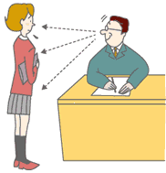



**Opdracht 19**

Lees de volgende voorbeelden van vragen van jongeren en geef aan waar ze met hun vraag of probleem terecht zouden kunnen. Je kunt kiezen uit de volgende mogelijkheden: *docent – huisarts – ouders – vrienden – vertrouwenspersoon – sense-spreekuur (*[*www.sense.info*](http://www.sense.info)*) – contact opnemen met Sense infolijn (mailen, chatten, bellen)*

1. Sharon, 17 jaar: Ik heb seks gehad tegen mijn zin. Ik voel me heel verdrietig. Met wie kan ik hierover praten?

…………………………………………………………………………………………………..

1. Michael, 16 jaar: Ik denk dat ik homo ben. Aan wie kan ik dit vertellen?

…………………………………………………………………………………………………..

1. Mahira, 15 jaar: Ik ben bang dat ik uitgehuwelijkt word. Wie kan mij helpen?

…………………………………………………………………………………………………..

1. Rodney, 17 jaar: Ik wil een soa-test laten doen. Waar kan ik terecht?

…………………………………………………………………………………………………..

**§ 6 Veilig vrijen: wat is dat?**

|  |
| --- |
| Vrijen is fijn, maar als twee mensen vrijen kunnen er twee dingen gebeuren die ze niet willen: ze kunnen zwanger worden of een seksueel overdraagbare aandoening krijgen (soa). Veilig vrijen is vrijen waarbij je zeker weet dat dit niet gebeurt. We gaan eerst kijken hoe het met vruchtbaarheid en zwangerschap zit. |

*>> Lees de tekst in het tekstboek en bekijk de afbeeldingen op blz. 174-175.*

*Kijk ook op bladzijde 30 van ‘Lang leve de Liefde’*

**Opdracht 20** Beantwoord de vragen

1. Hieronder zie je een schematische weergave van de ontwikkeling van één deel van de baarmoederwand tijdens de menstruatiecyclus. Waarom heet dit een cyclus?

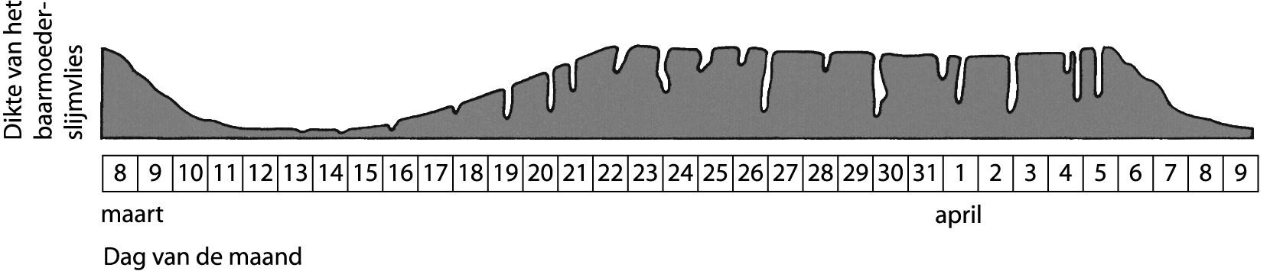

…………………………………………………………………………………………………..

…………………………………………………………………………………………………..

1. Wat voor soort weefsel vormt het afgebeelde deel van de baarmoederwand?

………………………………………………………………………………………………….

1. Uit welk soort weefsel bestaat het andere deel van de baarmoederwand?

………………………………………………………………………………………………….

1. Welk deel van de baarmoederwand wordt door een vrouw gevoeld als er sprake is van een gevoel van krampen tijdens de menstruatie?

…………………………………………………………………………………………………..

1. De gevoelde krampen zijn een gevolg van een functie van dit deel van de baarmoederwand tijdens de menstruatie. Wat is deze functie?

…………………………………………………………………………………………………..

1. Kijk nog een keer naar bovenstaande afbeelding. Als dagen staan kalenderdagen genoemd. Op welke datum wordt de vrouw in deze afbeelding voor het eerst ongesteld?

……………………………………………………………………………………………….

1. Op welke datum voor de tweede keer? ………………………………………………
2. Stel dat haar menstruatieperiode vier dagen duurt. Kleur die dagen (voor beide keren) **rood**.
3. Op welke datum vindt de eisprong (gemiddeld) plaats? ……………………………

Kleur die datum **groen**.

**Opdracht 21** Je ziet hier een afbeelding van de menstruatiecyclus in de vorm van een cirkel. De dagen van de cyclus zijn aangegeven. De binnenkant van de cirkel geeft groei en afname van het baarmoederslijmvlies weer. Beantwoord de vragen

1. In welke richting verloopt de tijd in deze afbeelding: met de klok mee of tegen de klok in? Waaraan kun je dat zien (behalve aan de nummers van de dagen)?

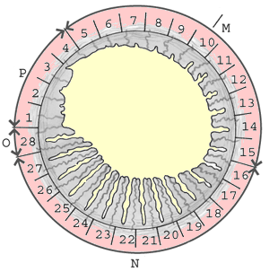

…………………………………………………

…………………………………………………

…………………………………………………

1. Hoe zie je aan deze menstruatiecyclus of de eicel na ovulatie bevrucht is?

…………………………………………………

…………………………………………………

…………………………………………………

…………………………………………………

1. Zoek in je boek op hoe lang een eicel na de eisprong in leven blijft. Zaadcellen kunnen tot drie dagen na een zaadlozing in een vrouw in leven blijven. Stel dat de eisprong plaatsvindt op de dag die gemiddeld is. Op welke dagen mag deze vrouw dan zeker niet vrijen als ze niet zwanger wil worden?

…………………………………………………………………………………………………..

1. Leg uit waarom deze dagen nooit zeker zijn?

…………………………………………………………………………………………………..

…………………………………………………………………………………………………..

…………………………………………………………………………………………………..

1. Waarom moet een vrouw tijdens de menstruatiecyclus het gebruikte maandverband of de tampons regelmatig vervangen?

…………………………………………………………………………………………………

…………………………………………………………………………………………………

1. Waarom is het niet goed om bij het wassen van de schaamlippen douchegel of zeep te gebruiken?

…………………………………………………………………………………………………

…………………………………………………………………………………………………

1. Wat kun je wel gebruiken voor de hygiëne? (zoek eventueel op internet)

…………………………………………………………………………………………………

1. Maak in onderstaand kader een zelfde tabel als in *Afbeelding 4* op blz. 167 van het tekstboek, maar dan over de leeftijd van de eerste menstruatie. Geef met twee kleuren de leeftijdsfase aan waarin de eerste menstruatie plaatsvindt en de gemiddelde leeftijd daarvan. Geef de leeftijd aan van 8 jaar tot 20 jaar.

|  |
| --- |
|  |

**§ 7 Veilig vrijen – anticonceptiemiddelen**

>> Lees de tekst en bekijk de afbeeldingen op blz. 178 t/m 181 + 189-190

**Opdracht 22** Beantwoord de vragen over de niet-hormonale anticonceptiemiddelen

1. Wat zijn volgens het boek twee onbetrouwbare methoden om zwangerschap te voorkomen? Geef aan hoe beide methoden werken.

Methode 1. ……………………………………………………………………………………

…………………………………………………………………………………………………

Methode 2. ……………………………………………………………………………………

…………………………………………………………………………………………………

1. De methode van periodieke onthouding bestaat eruit dat de vrouw nauwkeurig haar lichaamstemperatuur opneemt, elke ochtend als zij wakker wordt. Op het moment van haar eisprong stijgt haar lichaamstemperatuur namelijk een paar tienden van graden en blijft zo hoog tot aan de menstruatie. Zie afbeelding hieronder. Als zij dat een paar maanden achter elkaar doet krijgt zij een idee van het moment waarop in haar cyclus de eisprong optreedt. Hieronder zie je zo’n grafiek van de lichaamstemperatuur van een vrouw. Op welke dagen van de cyclus loopt zij geen risico om zwanger te worden?

……………………...………………………………………...……………………...…………

[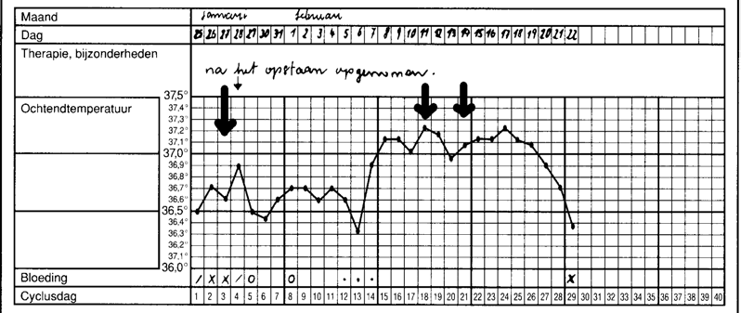](http://www.google.nl/url?sa=i&rct=j&q=&esrc=s&frm=1&source=images&cd=&cad=rja&docid=hHt5SpjyxrmieM&tbnid=ppfCX7ntkKtMjM:&ved=0CAUQjRw&url=http%3A%2F%2Fwww.ivf.nl%2Ftemperaturen.html&ei=MdX5UuWhFcLS0QXT9YH4Dw&bvm=bv.61190604,d.d2k&psig=AFQjCNHfQmD0iQ4KXVyw63pjNG9Orx2I3A&ust=1392191130374970)…...……………………...………………………………………………………………………

De vrouw kan zo de periodieke onthouding bepalen. Kan zij dezelfde rol spelen bij de coïtus interruptus? Leg uit waarom wel of niet!

…………………………………………………………………………………………………..

1. Hoe werkt de anticonceptie van het mannen- en vrouwencondoom?

…………………………………………………………………………………………………

…………………………………………………………………………………………………

1. [](http://www.google.nl/imgres?hl=nl&biw=1280&bih=929&tbm=isch&tbnid=g9fKM5Tr8cktxM%3A&imgrefurl=http%3A%2F%2Fwww.quest.nl%2Fartikel%2Fstudent-onder-invloed-vergeet-condoom-open-deur-56&docid=l_zH8ZCvcV2w_M&imgurl=http%3A%2F%2Fstatic.quest.nl%2Fthumbnails%2FgenjArticle%2Fdetail%2F23%2F52%2F00%2Fstudent-onder-invloed-vergeet-condoom-open-deur-56-5223.jpg&w=1000&h=405&ei=L9b5Uqi8J-an0AWCv4HQDg&zoom=1&ved=0CKABEIQcMBM&iact=rc&dur=767&page=1&start=0&ndsp=20)Wat wordt als nadeel genoemd van het gebruik van het condoom?

…………………………………………………

…………………………………………………

1. Wat wordt als extra voordeel genoemd van het condoom?

…………………………………………………………………………………………………

…………………………………………………………………………………………………

1. Van de betrouwbaarheid van het condoom is bekend dat 4-6 paren, die een jaar lang condooms gebruiken bij het vrijen, toch zwanger worden. Wat kan er fout gaan bij het gebruik van een condoom?

…………………………………………………………………………………………………

|  |
| --- |
| **De pil en andere hormonale anticonceptiemiddelen**  In je boek wordt eigenlijk alleen de pil behandeld als het gaat om anticonceptie met behulp van hormonen. De ontwikkeling op dat gebied is inmiddels al verder. Daarom worden hier nog wat voorbeelden van andere hormonale anticonceptiemiddelen gegeven. Tegelijkertijd gaan we kijken hoe hormonale anticonceptie werkt.  De klassieke **anticonceptiepil** bestaat sinds de zestiger jaren van de vorige eeuw en bevat twee soorten hormonen: oestrogeen en een kunstmatige vorm van progesteron, progestageen. De werking bestaat uit het hormonaal nabootsen van de zwangerschap: er vindt geen ovulatie plaats. Daarnaast wordt de slijmprop die de baarmoedermond afsluit, extra dik, zodat zaadcellen die moeilijk kunnen passeren. Bij juist gebruik is de pil zeer betrouwbaar. De pil moet je dagelijks innemen omdat de concentratie hormonen in het bloed constant moet blijven. De pil eenmaal vergeten te slikken kan zwangerschap tot gevolg hebben.  De **hormoonpleister** bevat dezelfde hormonen. De pleister wordt op het lichaam geplakt en geeft dagelijks een bepaalde hoeveelheid daarvan door de huid af aan het lichaam. De pleister hoeft maar eenmaal per week vervangen te worden.  De **anticonceptiering**, merknaam NuvaRing ©, is een flexibele rubberen ring die ook deze beide hormonen bevat en om de mond van de baarmoeder wordt aangebracht. De hormonen worden door de wand van de vagina aan het bloed afgegeven. De ring bevat voldoende hormonen om gedurende een periode van 3 weken voldoende hormonen af te geven om zwangerschap te voorkomen.  De **prikpil** is een injectie met een hoge dosis progestageen, die voldoende hormonen bevat om gedurende 3 maanden zwangerschap te voorkomen. De werking is hetzelfde als bij bovenstaande middelen.  Het **anticonceptiestaafje**, merknaam Implanon ©, is een flexibel staafje van 40 bij 2 mm dat door de huisarts in de bovenarm onder de huid wordt geplaatst. Dit staafje geeft gedurende drie jaar bescherming tegen zwangerschap. Het werkt op dezelfde wijze als de andere genoemde middelen.  Het **hormoonspiraaltje** is de moderne vorm van het al lang bestaande koperspiraaltje. Het koperspiraaltje is een plastic ankertje, dat met koperdraad omwonden is en door de huisarts in de baarmoeder geplaatst wordt. Het spiraaltje geeft koper af, dat de zaadcellen ongeschikt maakt voor bevruchting. Het spiraaltje prikkelt het baarmoederslijmvlies zodanig dat het ongeschikt wordt voor innesteling van de bevruchte eicel. Het hormoonspiraaltje geeft voortdurend kleine hoeveelheden progestageen af. Het hormoonspiraaltje kan maximaal vijf jaar in de baarmoeder blijven zitten.  De minipil is een pil waarin alleen progestageen zit in een zo nauwkeurige dosering dat deze pil dagelijks omstreeks dezelfde tijd ingenomen moet worden. |

**Opdracht 23** Beantwoord de vragen over de hormonale anticonceptiemiddelen

1. Wat wordt in het boek genoemd als gunstige bijwerking van de anticonceptiepil voor de vrouw?

…………………………………………………………………………………………………

…………………………………………………………………………………………………

1. Welke mogelijke ongunstige bijwerking van de anticonceptiepil worden genoemd?

…………………………………………………………………………………………………

…………………………………………………………………………………………………

1. Welk nadeel van de pil wordt weggenomen door de hormonale anticonceptiemiddelen die voor langere tijd geïmplanteerd worden?

…………………………………………………………………………………………………

…………………………………………………………………………………………………

1. Voor welk ander doel dan anticonceptie kan de pil door vrouwen ook gebruikt worden? Geef een voorbeeld van een situatie hiervan.

…………………………………………………………………………………………………

…………………………………………………………………………………………………

1. Zet in onderstaande tabel het juiste voorbehoedsmiddel bij de aanduiding hoe vaak dit toegepast moet worden.

|  |  |
| --- | --- |
| **Hormonaal voorbehoedsmiddel** | **Duur werking** |
|  | Dag |
|  | Week |
|  | Maand |
|  | Maand < Duur < Jaar |
|  | Meer jaren |

**Opdracht 24** Beantwoord de vragen over maatregelen tegen ongewenste zwangerschappen

1. Welke drie maatregelen tegen ongewenste zwangerschappen noemt het boek? Leg uit wat elke methode inhoudt.

Methode 1 ……………………………………………………………………………………

…………………………………………………………………………………………………

Methode 2 ……………………………………………………………………………………

…………………………………………………………………………………………………

Methode 3 ……………………………………………………………………………………

…………………………………………………………………………………………………

1. Deze methoden worden behandeld in het hoofdstuk ‘Geboorteregeling’. Gaat het hierbij om voorbehoedsmiddelen? Leg je antwoord uit.

…………………………………………………………………………………………………

…………………………………………………………………………………………………

1. Zet de methoden in volgorde van het tijdstip waarop ze na het ongewenst zwanger worden toegepast kunnen worden, van direct na het tijdstip van zwanger worden (1) tot langere tijd daarna (2 en 3). Geef het tijdstip na het moment van zwanger worden ook voor elke methode aan.

Methode 1: ……………………………………………………………………………………

Methode 2: ……………………………………………………………………………………

Methode 3: ……………………………………………………………………………………

1. Welk van de methoden is een hormonale methode?

…………………………………………………………………………………………………

1. De hormonale methode heeft als bijverschijnsel dat de vrouw heel misselijk kan worden. Waarom is het belangrijk dat in geval van braken de pillen binnengehouden moet worden?

…………………………………………………………………………………………………

…………………………………………………………………………………………………

**Opdracht 25** Beantwoord de volgende vragen over sterilisatie

1. 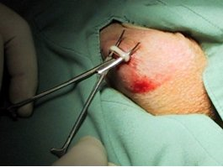Hiernaast zie je een afbeelding van het moment dat een man gesteriliseerd wordt. De chirurg heeft met het tangetje het orgaan uit de balzak gelicht dat onderbroken moet worden. Wat is de naam van dit orgaan?

……………………………………………………………

1. De vrouw is direct na de operatie voor sterilisatie daadwerkelijk steriel. De man niet. Wat veroorzaakt dit verschil?

…………………………………………………………………………………………………..

1. Wanneer een man gesteriliseerd wordt bestaat direct na de ingreep dus nog een kans dat hij vruchtbaar is. Hoe kan hij zijn onvruchtbaarheid bespoedigen?

…………………………………………………………………………………………………

1. Waarom heeft sterilisatie van de man geen invloed op de hoeveelheid vocht bij de zaadlozing?

…………………………………………………………………………………………………

…………………………………………………………………………………………………

………………………………………………………………………………………………….

1. Wat gebeurt er met de geslachtscellen – zaadcellen en eicellen – na de sterilisatie van man en vrouw?

…………………………………………………………………………………………………

1. Verandert er iets aan de menstruatiecyclus van de vrouw na haar sterilisatie? Leg uit waarom wel of niet!

…………………………………………………………………………………………………

…………………………………………………………………………………………………

**§ 8 Veilig vrijen – seksueel overdraagbare aandoeningen (soa’s)**

*>> Lees de tekst op blz. 186 t/m 188*

**Opdracht 26** Beantwoord de volgende vragen

1. Net als veel andere ziekten worden seksueel overdraagbare aandoeningen veroorzaakt door micro-organismen die als ziekteverwekker in het lichaam terechtkomen. Wat is het specifieke kenmerk van ziekteverwekkers bij seksueel overdraagbare aandoeningen?

…………………………………………………………………………………………………

…………………………………………………………………………………………………

1. Het aantal nieuwe besmettingen met Chlamydia wordt door het Rijksinstituut voor Volksgezondheid en Milieu geschat op 60.000 gevallen per jaar. Het aantal gevallen dat in 2009 werkelijk werd geconstateerd was 9771, een toename van 4% ten opzichte van 2008. Dat betekent dat er nog steeds heel veel mensen zijn die onveilig vrijen. Waarom denk je dat er nog steeds zoveel besmettingen door Chlamydia bijkomen, terwijl de SOA’s steeds meer bekendheid krijgen?

…………………………………………………………………………………………………

…………………………………………………………………………………………………

…………………………………………………………………………………………………

1. Het aantal nieuwe HIV-besmettingen dat in 2009 werd geconstateerd ligt veel lager. In de SOA-klinieken van de GGD werden 397 nieuwe HIV-infecties vastgesteld. Waarom denk je dat er veel meer bekendheid rond HIV is dan rond Chlamydia?

…………………………………………………………………………………………………

…………………………………………………………………………………………………

1. Er is een aantal kinderen in Nederland dat seropositief is omdat zij tijdens de zwangerschap of geboorte door de moeder met HIV geïnfecteerd zijn. Stel dat je er een seropositief kind bij jou in de klas zou zitten? Zou deze medeleerling besmettingsgevaar opleveren? Waarom wel of niet?

…………………………………………………………………………………………………

…………………………………………………………………………………………………

1. Hemofilie is een erfelijk bepaalde stollingsziekte: een stollingsfactor ontbreekt waardoor het bloed niet goed stolt. Deze patiënten krijgen de stollingsfactor ingespoten. Deze stollingsfactor wordt uit donorbloed gehaald. Toen in de jaren ’80 van de vorige eeuw HIV om zich heen greep, bleken op gegeven moment ook een aantal hemofiliepatiënten seropositief. Een aantal van hen is aan AIDS overleden zonder dat zij het virus via seksueel contact binnen kregen. Hoe verklaar je dat?

…………………………………………………………………………………………………

…………………………………………………………………………………………………

…………………………………………………………………………………………………

**Opdracht 28** Praktische opdracht SOA’s

Dit is een praktische opdracht die bestaat uit het maken van een voorlichtingsfolder voor leeftijdsgenoten over de top 10 van de seksueel overdraagbare aandoeningen. Deze top 10 bestaat uit de volgende geslachtsziekten (Bron: [www.sexwoordenboek.nl](http://www.sexwoordenboek.nl)) :

1. Chlamydia
2. Genitale wratten
3. Herpes genitalis
4. Gonorroe
5. Hepatitis B
6. Trichomonas
7. Syfilis
8. HIV
9. Gardnerella
10. Schaamluis

Je behandelt over één opgegeven SOA in deze informatiefolder een aantal zaken:

* Algemene informatie over SOA’s (leg uit wat SOA’s zijn en hoe je ze kunt krijgen)
* De symptomen (Hoe herken je de aandoening?)
* Wat is het voor een soort ziekteverwekker (bacterie, virus, schimmel?)
* Hoe kan de aandoening behandeld worden?
* Wat kunnen de gevolgen zijn van de aandoening voor de vruchtbaarheid?
* Wat zijn andere specifieke kenmerken van de aandoening?

Verder zoek en verwerk je cijfers die weergeven hoeveel mensen de betreffende aandoening elk jaar krijgen. Probeer daar een korte, overzichtelijke manier voor te vinden.

De folder kun je mooi maken met illustraties. Maar de informatie is het belangrijkst.

Gebruik taal van je leeftijdsgenoten, neem niets letterlijk over van Internet!!!!!!

Verdere informatie krijg je in de klas.

Je maakt deze folder in tweetallen. Je kunt na het maken van de folder de informatie aan mede klasgenoten presenteren.

**§ 9 Zwangerschap en geboorte**

*>> Lees de tekst en bekijk de afbeeldingen op blz. 181 t/m 185*

>> *Bekijk de dvd biobits: Zwangerschap en geboorte (10 min)*

Opdracht 29 Beantwoord de vragen

1. Waar vindt de bevruchting van de eicel door zaadcellen plaats?

…………………………………………………………………………………………………

1. Waar vinden de eerste celdelingen van de bevruchte eicel plaats?

…………………………………………………………………………………………………

1. Een vrouw heeft geslachtsgemeenschap op 12 mei. Haar maandelijkse ovulatie vindt plaats op 14 mei. Indien deze eicel bevrucht wordt, op welke data kan daarna de innesteling plaatsvinden?

…………………………………………………………………………………………………

1. De placenta ontstaat pas een paar weken na de innesteling. Hoe komt de bevruchte eicel tot dat moment aan voedingsstoffen?

…………………………………………………………………………………………………

1. Het embryo ontwikkelt zich in vruchtwater dat door vruchtvliezen omgeven is. Welke drie functies heeft het vruchtwater voor het ongeboren kind?

* ..…………………………………………………………………………………………
* ….………………………………………………………………………………………
* …………………………………………………………………………………………

1. Wordt er in de placenta bloed van de moeder uitgewisseld met bloed van het embryo? Leg je antwoord uit.

…………………………………………………………………………………………………

…………………………………………………………………………………………………

1. Welke stoffen worden in de placenta door moeder en embryo en andersom uitgewisseld?

…………………………………………………………………………………………………

…………………………………………………………………………………………………

1. De navelstrengslagader en navelstrengader lopen door de navelstreng tussen het embryo de placenta. Streep het onjuiste deel van de zin hieronder steeds door:

In de **navelstrengslagader** stroomt het bloed *van moeder in de richting van het kind*/va*n kind in de richting van moeder.* *Er is / zijn* *één / twee* *navelstrengslagaders..*

In de **navelstrengade**r stroomt het bloed *van moeder in de richting van het kind/van kind in de richting van moeder. Er is / zijn één / twee navelstrengaders*

Opdracht 30 Beantwoord de volgende vragen over het proces van de geboorte

1. Hoe weet een aanstaande moeder dat de bevalling begonnen is? Geef twee mogelijke manieren waarop zij dat merkt.

…………………………………………………………………………………………………

…………………………………………………………………………………………………

1. Welke verschillende spieren worden gebruikt bij weeën en persweeën?

|  |  |
| --- | --- |
| Weeën |  |
| Persweeën |  |

1. Alles wat tijdens de zwangerschap in de baarmoeder is opgebouwd verlaat tijdens de bevalling het moederlichaam. Zet de volgende onderdelen in de juiste volgorde van het verlaten van het moederlichaam: *kind – placenta – vruchtwater – vruchtvliezen*.

…………………………………………………………………………………………………

1. Welke verschillende liggingen van het kind zijn er mogelijk bij de bevalling?

…………………………………………………………………………………………………

1. Wat is de normale ligging?

…………………………………………………………………………………………………

1. Bij welke ligging kan het kind alleen met de operatief gehaald worden?

…………………………………………………………………………………………………

1. Bij de operatie wordt de buikwand en de baarmoeder van buitenaf geopend om het kind geboren te laten worden. Dit wordt een keizersnede genoemd. Een reden om te kiezen voor een keizersnede is wanneer de arts constateert dat de placenta voor de baarmoedermond ligt. Waarom is een keizersnede dan veiliger?

…………………………………………………………………………………………………

1. Waaruit bestaat een nageboorte?

…………………………………………………………………………………………………

1. 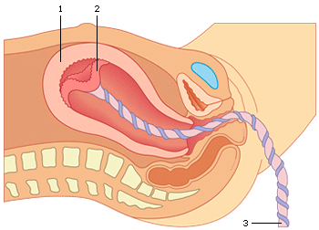Hiernaast zie je een afbeelding van een deel van de bevalling. Om welk deel van de bevalling gaat het hier?

………………………………………………….

1. Benoem de onderdelen 1, 2 en 3.

1=…………………………………………………

2= ……………………………………………………

3=…………………………………………………………

1. Het moment dat het slijm in de mond- en keelholte na de geboorte wordt uitgezogen, is een heel belangrijk moment. Als de baby gaat huilen is dat een goed teken. Waarom is dat een goed teken?

…………………………………………………………………………………………………

…………………………………………………………………………………………………

1. Waarom moet een navelstreng van de baby afgebonden worden voordat deze wordt doorgeknipt? Welk gevaar loopt de baby anders?

…………………………………………………………………………………………………

…………………………………………………………………………………………………

**Computerles B: Man en vrouw**

Open de link en werk àlle onderdelen tot afsluiting door. Klik op: toon resultaat een maak een *printscreen*.

<http://www.lesbank.nl/preview.php?cid=2DA29>

**Computerles C: Vrijen, zwangerschap en geboorte.**

Open de link. Neem eerst de hele inleiding door en download het werkdocument. Daarna ga je door met de leeractiviteiten. Als laatste doe je de afsluiting. Je klikt daarna op toon resultaat en maakt een *printscreen*.

<http://www.lesbank.nl/preview.php?cid=32FD3>